SVEUČILIŠTE U SPLITU

**Sveučilišni odjel za stručne studije**

Ivica Ružić

**BAZE PODATAKA**

**Izrada aplikacije za popis informatičke opreme**

Seminarski rad

Studenti:

Tomislava Nazor

Nikola Occidentale

Anamarija Papić

Split, 2022.

Sadržaj

**1.** **O izrađenoj bazi podataka** 1

**1.1. Opis zadatka** 1

**1.2. Programski jezik, alat, SUBP** 1

**1.3. Struktura baze podataka** 1

**1.3.1. Tablice – *Tables*** 1

**1.3.2. Upiti – *Queries*** 2

**1.3.3. Obrasci – *Forms*** 3

**1.3.4. Izvješća – *Reports*** 4

**2.** **Model podataka** 5

**2.1.** **Dijagram E-R** 5

**2.2.** **Popis atributa** 6

**2.2.1. Tablica HARDWARE** 6

**2.2.2. Tablica HARDWARE_SOFTWARE** 7

**2.2.3. Tablica IZDAVAC** 7

**2.2.4. Tablica KATEGORIJA** 7

**2.2.5. Tablica LICENCA** 8

**2.2.6. Tablica MJESTO** 8

**2.2.7. Tablica NAMJENA** 8

**2.2.8. Tablica PODRUZNICA** 9

**2.2.9. Tablica PROIZVODAC** 9

**2.2.10. Tablica PROSTORIJA** 9

**2.2.11. Tablica SOFTWARE** 10

**2.2.12. Tablica VLASNIK** 10

1. **O izrađenoj bazi podataka**

**1.1. Opis zadatka**

Aplikacija za popis informatičke opreme izrađena u sljedećem seminaru služi kako bi se za potrebe nekog poduzeća moglo u svakom trenutku znati i voditi računa o tome gdje se sva oprema nalazi (strojna oprema – hardware i programska oprema - software). Programska oprema nalazi se na strojnoj, a strojna se oprema nalazi u nekoj prostoriji, pri čemu se programska oprema može nalaziti na različitoj strojnoj opremi, a strojna u samo jednoj prostoriji.

**1.2. Programski jezik, alat, SUBP**

Sama relacijska baza podataka izvedena je u Microsoft Accessu – sustavu za upravljanje bazom podataka (SUBP/DBMS odnosno RDBMS) koji koristi *Structured Query Language* - SQL.

**1.3. Struktura baze podataka**

Naša baza podataka strukturirana je na sljedeći način:

### **1.3.1. Tablice – *Tables***

Predstavljaju osnovni objekt relacijske baze podataka. Potrebni entiteti ostvareni su u tabličnom obliku, gdje redovi (slogovi - *Records*) odgovaraju elementima entiteta, a stupci (polja - *Fields*) pojedinim atributima.

* HARDWARE – predstavlja strojnu opremu kojom poduzeće raspolaže, može biti dana na korištenje nekom „vlasniku“
* HARDWARE_SOFTWARE – tablica kreirana radi ostvarivanja relacije više-na-više (n x n) između tablica HARDWARE i SOFTWARE – „ čarobnjak za instalaciju“
* IZDAVAC – predstavlja izdavača softwarea
* KATEGORIJA – predstavlja kategoriju hardwarea
* LICENCA – predstavlja licencu softwarea
* MJESTO – predstavlja mjesto/grad u kojem poduzeće ima svoje podružnice
* NAMJENA – predstavlja namjenu softwarea
* PODRUZNICA – predstavlja podružnice poduzeća
* PROIZVODAC – predstavlja proizvođača hardwarea
* PROSTORIJA – predstavlja prostoriju koja se nalazi unutar neke od podružnica, u prostoriju se može spremiti više strojne opreme
* SOFTWARE – predstavlja programsku opremu kojom poduzeće raspolaže
* VLASNIK – predstavlja nekog zaposlenika poduzeća kojem može biti dodijeljena oprema u „vlasništvo“/na korištenje

Relacije između tablica, ostvarene povezujući ih preko vrijednosti primarnog ključa – PK i zahvaljujući pravilu referencijalnog integriteta, jasno su vidljive u grafičkom prikazu zvanom E-R (*Entity-Relation*) dijagram koji slijedi u nastavku rada u odlomku 2.1. Također, atributi svakog pojedinog entiteta će biti popisani i detaljnije razrađeni u odlomku 2.2.

### **1.3.2. Upiti – *Queries***

Upit je objekt kojemu su izvorište jedna ili više povezanih tablica/drugih upita, a pomoću kojih možemo izdvojiti željene zapise.

* qryAzurirajHardwareSoftware – upit izdvajanja iz tablica HARDWARE, HARDWARE_SOFTWARE, SOFTWARE; filtrira se na rezultate kojima checkbox Status_Azuran odgovara False odnosno gdje checkbox nije označen, rezultat je popis neažurirane opreme, sortirano po nazivu hardwarea uzlazno i nazivu softwarea uzlazno
* qryBrojHardwareProstorija – upit izdvajanja iz tablice HARDWARE; rezultat je ukupni broj strojne opreme (Brojanje/Count) po pojedinoj prostoriji (Grupiraj/GroupBy)
* qryLokacijaHardwareSoftware – složeni upit izdvajanja iz tablica PODRUZNICA, PROSTORIJA, HARDWARE, HARDWARE_SOFTWARE, SOFTWARE i upita qryBrojHardwareProstorija; rezultat daje detaljan popis sve opreme (i strojne i programske) i lokacije gdje je smještena
* Upiti kreirani zbog pretraživanja podataka:
* qryPretraziHardwareProizvodac – upit izdvajanja iz tablice HARDWARE; korisnik unosi proizvođača, prikazuju se rezultati sortirani po nazivu hardwarea uzlazno
* qryPretraziProstorija – složeni upit izdvajanja iz tablica PODRUZNICA, PROSTORIJA, HARDWARE, HARDWARE_SOFTWARE, SOFTWARE i upita qryBrojHardwareProstorija; korisnik unosi prostoriju, prikazuju se rezultati sortirani po nazivu hardwarea uzlazno i nazivu softwarea uzlazno
* qryPretraziSoftwareIzdavac – upit izdvajanja iz tablice SOFTWARE; korisnik unosi izdavača, prikazuju se rezultati sortirani po nazivu softwarea uzlazno
* qryPretraziVlasnikImePrezime – upit izdvajanja iz tablica VLASNIK i HARDWARE; korisnik unosi ime pa prezime (OR), prikazuju se odgovarajući rezultati
* qryPretraziVlasnikOIB – upit izdavanja iz tablica VLASNIK i HARDWARE; korisnik unosi OIB, prikazuju se odgovarajući rezultati

### **1.3.3. Obrasci – *Forms***

Predstavljaju osnovu sučelja korisnik – aplikacija. To su objekti namijenjeni unosu/ažuriranju podataka te prikazu i upravljanjem izvođenjem aplikacije.

* Forme kreirane kao korisničko sučelje za unos i ažuriranje podataka:
* frmHardware – unos/ažuriranje hardwarea
* frmHardwareSoftware – unos/ažuriranje „čarobnjaka za instalaciju“
* frmIzdavac – unos/ažuriranje izdavača softwarea
* frmKategorija – unos/ažuriranje kategorije hardwarea
* frmLicenca – unos/ažuriranje licence softwarea
* frmMjesto – unos/ažuriranje mjesta
* frmNamjena – unos/ažuriranje namjene softwarea
* frmPodruznica – unos/ažuriranje podružnica
* frmProizvodac – unos/ažuriranje proizvođača hardwarea
* frmProstorija – unos/ažuriranje prostorija
* frmSoftware – unos/ažuriranje softwarea
* frmVlasnik – unos/ažuriranje „vlasnika“
* Forme kreirane kao korisničko sučelje za navigaciju aplikacijom (glavni izbornik i podizbornici):
* frmIzbornik – glavni izbornik (sadrži gumbe za otvaranje podizbornika)
* frmMeniIspisi – podizbornik za ispis podataka (sadrži gumbe za otvaranje informativnih izvješća sa potrebnim podatcima)
* frmMenuPretrazi – podizbornik za pretraživanje podataka (sadrži gumbe za otvaranje izvješća za pretragu potrebnih podataka)
* frmMenuUnesiAzuriraj – podizbornik za unos/ažuriranje podataka (sadrži gumbe za otvaranje formi za unos/ažuriranje podataka)

### **1.3.4. Izvješća – *Reports***

Objekti za formatiranje, izračun i prikaz-ispis podataka, temeljeni na tablicama ili upitima.

* rptAzurirajHardwareSoftware – popis strojne opreme za koju su dostupna ažuriranja programske opreme
* rptHardware – popis sve strojne opreme poduzeća
* rptLokacijaHardwareSoftware – popis strojne opreme poduzeća i na njoj instalirane programske opreme po podružnicama i prostorijama
* rptPodruznicaProstorija – popis svih podružnica poduzeća i njihovih prostorija
* rptSoftware – popis sve programske opreme poduzeća
* rptVlasnik – popis trenutnih vlasnika (korisnika) strojne opreme poduzeća
* Izvješća temeljena na upitima kojima se pretražuje:
* rptPretraziHardwareProizvodac – popis strojne opreme poduzeća – rezultati pretraživanja po proizvođaču
* rptPretraziProstorija – popis strojne opreme poduzeća i na njoj instalirane programske opreme po podružnicama i prostorijama – rezultati pretraživanja po ID broju prostorije
* rptPretraziSoftwareIzdavac – popis programske opreme poduzeća – rezultati pretraživanja po izdavaču
* rptPretraziVlasnikImePrezime – popis trenutnih vlasnika (korisnika) strojne opreme poduzeća – rezultati pretraživanja po imenu i prezimenu
* rpePretraziVlasnikOIB – popis trenutnih vlasnika (korisnika) strojne opreme poduzeća – rezultati pretraživanja po OIB-u

1. **Model podataka**
   1. **Dijagram E-R**

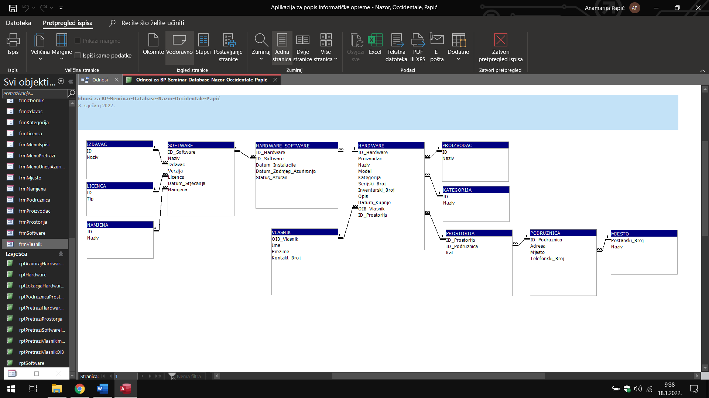

* 1. **Popis atributa**

Za svaku tablicu iz baze podataka slijedi popis atributa s navedenim nazivom, odgovarajućim tipom podatka, veličinom (unaprijed definiranom vrijednošću radi uštede prostora), kardinalitetom (minimalnim i maksimalnim) te oznakom za primarni ključ – PK i strani ključ – FK.

### **2.2.1. Tablica HARDWARE**

|  |  |  |  |  |
| --- | --- | --- | --- | --- |
| tablica HARDWARE: Naziv | Tip | Veličina | Kardinalnost | Ključ |
| ID_Hardware | AutoNumber | 4 | (1,1) | PK |
| Proizvodac | Number | 4 | (1,1) | FK |
| Naziv | Short Text | 25 | (1,1) |  |
| Model | Short Text | 25 | (1,1) |  |
| Kategorija | Number | 4 | (1,1) | FK |
| Serijski_Broj | Short Text | 25 | (1,1) |  |
| Inventarski_Broj | Short Text | 25 | (0,1) | FK |
| Opis | Short Text | 255 | (0,1) |  |
| Datum_Kupnje | Date/Time | 8 | (1,1) |  |
| OIB_Vlasnik | Short Text | 11 | (0,1) | FK |
| ID_Prostorija | Short Text | 5 | (1,1) | FK |

### **2.2.2. Tablica HARDWARE_SOFTWARE**

|  |  |  |  |  |
| --- | --- | --- | --- | --- |
| tablica HARDWARE_ SOFTWARE:  Naziv | Tip | Veličina | Kardinalnost | Ključ |
| ID_Hardware | Number | 4 | (1,1) | FK, PK |
| ID_Software | Number | 4 | (1,1) | FK, PK |
| Datum_Instalacije | Date/Time | 8 | (1,1) |  |
| Datum_Zadnjeg_Ažuriranja | Date/Time | 8 | (1,1) |  |
| Status_Azuran | Yes/No (Boolean) | 1 | (1,1) |  |

### **2.2.3. Tablica IZDAVAC**

|  |  |  |  |  |
| --- | --- | --- | --- | --- |
| tablica IZDAVAC:  Naziv | Tip | Veličina | Kardinalnost | Ključ |
| ID | AutoNumber | 4 | (1,1) | PK |
| Naziv | Short Text | 25 | (1,1) |  |

### **2.2.4. Tablica KATEGORIJA**

|  |  |  |  |  |
| --- | --- | --- | --- | --- |
| tablica KATEGORIJA:  Naziv | Tip | Veličina | Kardinalnost | Ključ |
| ID | AutoNumber | 4 | (1,1) | PK |
| Naziv | Short Text | 25 | (1,1) |  |

### **2.2.5. Tablica LICENCA**

|  |  |  |  |  |
| --- | --- | --- | --- | --- |
| tablica LICENCA:  Naziv | Tip | Veličina | Kardinalnost | Ključ |
| ID | AutoNumber | 4 | (1,1) | PK |
| Tip | Short Text | 25 | (1,1) |  |

### **2.2.6. Tablica MJESTO**

|  |  |  |  |  |
| --- | --- | --- | --- | --- |
| tablica MJESTO:  Naziv | Tip | Veličina | Kardinalnost | Ključ |
| Postanski_Broj | Number | 4 | (1,1) | PK |
| Naziv | Short Text | 25 | (1,1) |  |

### **2.2.7. Tablica NAMJENA**

|  |  |  |  |  |
| --- | --- | --- | --- | --- |
| tablica NAMJENA:  Naziv | Tip | Veličina | Kardinalnost | Ključ |
| ID | AutoNumber | 4 | (1,1) | PK |
| Naziv | Short Text | 25 | (1,1) |  |

### **2.2.8. Tablica PODRUZNICA**

|  |  |  |  |  |
| --- | --- | --- | --- | --- |
| tablica PODRUZNICA: Naziv | Tip | Veličina | Kardinalnost | Ključ |
| ID_Podruznica | AutoNumber | 4 | (1,1) | PK |
| Adresa | Short Text | 255 | (1,1) |  |
| Mjesto | Number | 4 | (1,1) | FK |
| Telefonski_Broj | Short Text | 20 | (0,1) |  |

### **2.2.9. Tablica PROIZVODAC**

|  |  |  |  |  |
| --- | --- | --- | --- | --- |
| tablica PROIZVODAC:  Naziv | Tip | Veličina | Kardinalnost | Ključ |
| ID | AutoNumber | 4 | (1,1) | PK |
| Naziv | Short Text | 25 | (1,1) |  |

### **2.2.10. Tablica PROSTORIJA**

|  |  |  |  |  |
| --- | --- | --- | --- | --- |
| tablica PROSTORIJA: Naziv | Tip | Veličina | Kardinalnost | Ključ |
| ID_Prostorija | Short Text | 5 | (1,1) | PK |
| ID_Podruznica | Number | 4 | (1,1) | FK |
| Kat | Number | 4 | (0,1) |  |

### **2.2.11. Tablica SOFTWARE**

|  |  |  |  |  |
| --- | --- | --- | --- | --- |
| tablica SOFTWARE:  Naziv | Tip | Veličina | Kardinalnost | Ključ |
| ID_Software | AutoNumber | 4 | (1,1) | PK |
| Naziv | Short Text | 25 | (1,1) |  |
| Izdavac | Number | 4 | (1,1) | FK |
| Verzija | Short Text | 25 | (1,1) |  |
| Licenca | Number | 4 | (1,1) | FK |
| Datum_Stjecanja | Date/Time | 8 | (1,1) |  |
| Namjena | Number | 4 | (1,1) | FK |

### **2.2.12. Tablica VLASNIK**

|  |  |  |  |  |
| --- | --- | --- | --- | --- |
| tablica VLASNIK: Naziv | Tip | Veličina | Kardinalnost | Ključ |
| OIB_Vlasnika | Short Text | 11 | (1,1) | PK |
| Ime | Short Text | 30 | (1,1) |  |
| Prezime | Short Text | 50 | (1,1) |  |
| Kontakt_Broj | Short Text | 20 | (0,1) |  |